# Talk sdk(Android)集成文档

# 1集成Talk SDK

在您阅读此文档时，我们假定您已经具备了基础的Android应用开发经验，并能够理解相关基础概念。

## 1.1环境准备

### ****1.1.1请自行联系拓课销售人员，获取拓课云平台企业账号。****

# ****1.1.2获取classroomsdk-release.aar。****

请自行解压**talksdkdemo.zip文件，在app/libs/目录下获取**

C:\Users\Administrator\AppData\Roaming\Tencent\Users\429878215\QQ\WinTemp\RichOle\Y_AJR$)HNK{J9ND`P%HF]Y6.png

# 2重要概念

## 2.1房间

使用本SDK之前，您需要登录拓课云平台，点击“新建课堂“来创建房间。使用获得的房间号即可与同房间用户进行音视频和其他数据的交换了。

## 2.2用户

使用网页、客户端或手机app，皆可进入房间，每一个接入房间的客户端实例，我们称为一个用户。点击“编辑”来创建进入房间身份的密码，如下图

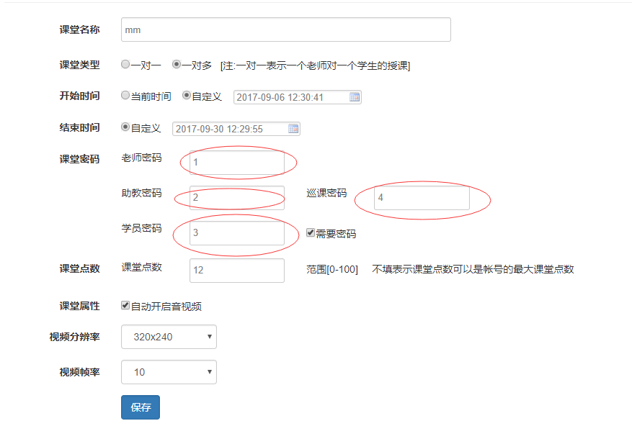

红线圈中可自行设置密码

## 2.3音视频

每个具有可用的音视频采集设备的用户都可以单独发布自己的音频数据，也可以同时发布音视频数据。其他用户会自动接收房间内已经发布的音频，可选择接收已发布的视频。

## 3配置工程

# **将项目**classroomsdk-release.aar****导入你的项目中

**3.1.如何将classroomsdk-release.aar导入你的项目中：**

**Android studio**

（如下图）：

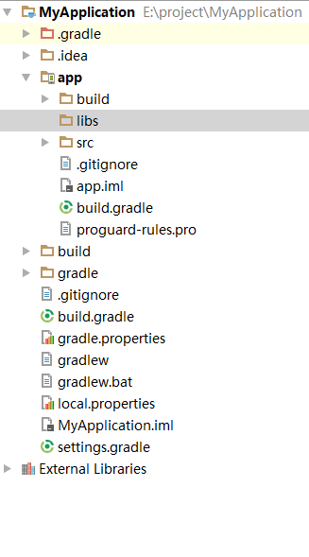

3.1.1 其中app是我们的只要modele,libs下存放外部的librarybuild.gradle是配置APP module的，接下来复制**classroomsdk-release.aar**包到libs目录下。

3.1.2 添加repositories  flatDir {  dirs 'libs' }}这个是添加一个本地仓库，并把libs目录作为仓库的地址

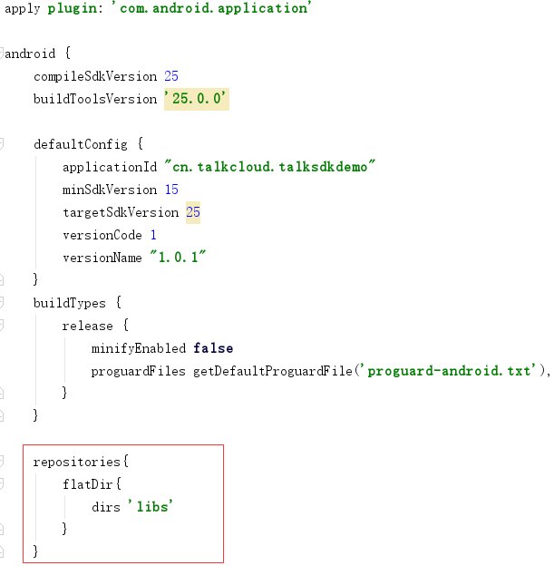

3.1.3 修dependencies：添加一行compile(name:'**classroomsdk-release**', ext:'aar')其中name就是libs目录下**classroomsdk-release.aar**文件名称，ext，就是**classroomsdk-release.aar**的扩展名，如下图

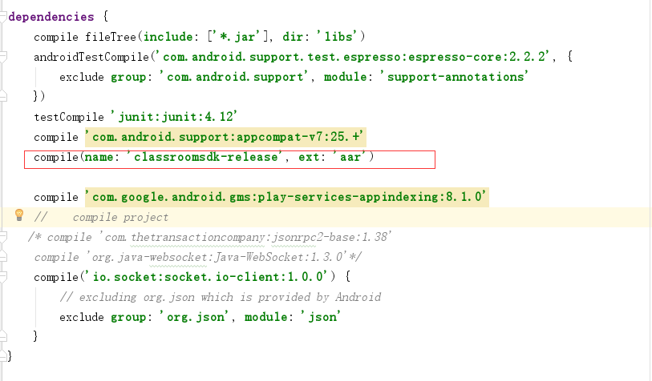

3.1.4 还需要添加其他的包，如下图所示:

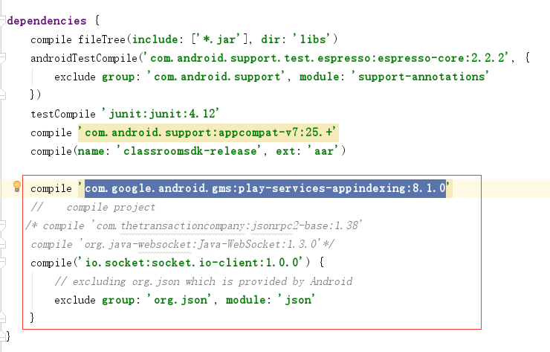

可直接到talksdkdemo的build.gradle中copy引用

# 3.2.配置 Android Manifest.xml

3.2.1 添加下面权限

<**uses-library android:name="android.test.runner"**/>  
<**uses-feature android:name="android.hardware.camera"** />  
<**uses-feature android:name="android.hardware.camera.autofocus"** />  
<**uses-feature android:glEsVersion="0x00020000" android:required="true"** />  
<**uses-permission android:name="android.permission.ACCESS\_NETWORK\_STATE"** />  
<**uses-permission android:name="android.permission.ACCESS\_WIFI\_STATE"** />  
<**uses-permission android:name="android.permission.BLUETOOTH"** />  
<**uses-permission android:name="android.permission.CAMERA"** />  
<**uses-permission android:name="android.permission.CAPTURE\_VIDEO\_OUTPUT"** />  
<**uses-permission android:name="android.permission.CHANGE\_NETWORK\_STATE"** />  
<**uses-permission android:name="android.permission.INTERNET"** />  
<**uses-permission android:name="android.permission.MODIFY\_AUDIO\_SETTINGS"** />  
<**uses-permission android:name="android.permission.RECORD\_AUDIO"** />  
<**uses-permission android:name="android.permission.WRITE\_EXTERNAL\_STORAGE"**/>  
<**uses-permission android:name="android.permission.WAKE\_LOCK"** />

3.2.2在**application中添加**

<**meta-data  
 android:name="com.google.android.gms.version"  
 android:value="@integer/google\_play\_services\_version"** />

## 4 使用指南说明

4.1 demo中RoomActivity为教室界面，必须实现IroomManagerCbk接口。

4.2您需要调用init接口，传入一个applicationContext。该接口需且仅需调用一次;在进入房间之前，您需要调用registerRoomObserver接口，传入用于接收房间消息的回调对象（您需要先准备一个实现了 接口的回调对象。）。

TKRoomManager.*init*(getApplicationContext(),appKey);  
RoomManager.*getInstance*().registerRoomObserver(**this**);

4.3 在教室主界面的生命周期的onstart（）和onstop（）中打开和关闭摄像头

RoomManager.*getInstance*().resumeLocalCamera();

RoomManager.*getInstance*().pauseLocalCamera();

4.4 单独录制流函数

4.4.1 开始录制

RoomManager.*getInstance*().startRecordStream(peerid, convert, **new** StreamRecordCallBack() {  
 @Override  
 **public void** callback(**int** i, String s) {  
  
 }  
});

// peerid：用户ID

// convert：是否转换格式 0不转换 1 webm 2 mp4

// StreamRecordCallBack：

// i :响应码 0为成功 非0失败

// s: 录制的地址 成功有值 失败没有

4.4.2 结束录制

RoomManager.*getInstance*().stopRecordStream(peerid, **new** StreamRecordCallBack() {  
 @Override  
 **public void** callback(**int** i, String s) {  
  
 }  
});

// peerid：用户ID

// StreamRecordCallBack：

// i :响应码 0为成功 非0失败

// s: null

4.4 加入课堂

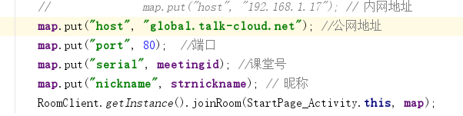

4.5进入回放课堂的函数

RoomClient.*getInstance*().joinPlayBackRoom(StartPage\_Activity.**this**, temp);

Temp ：为String类型，是回放地址。

StartPage\_Activity.**this：当前页面引用**

4.6 其他函数及实现详见talksdk接口文档和talksdkdemo